Judoavslutning før sommerferien.
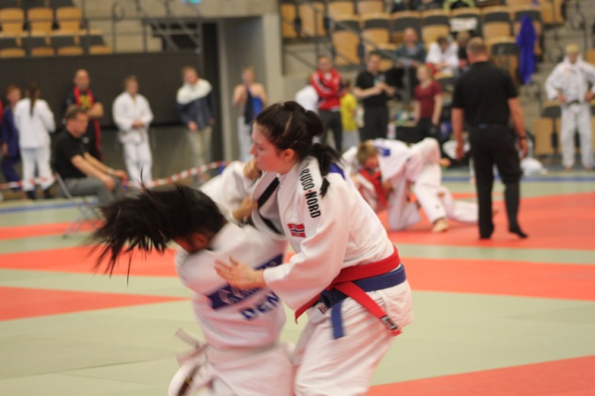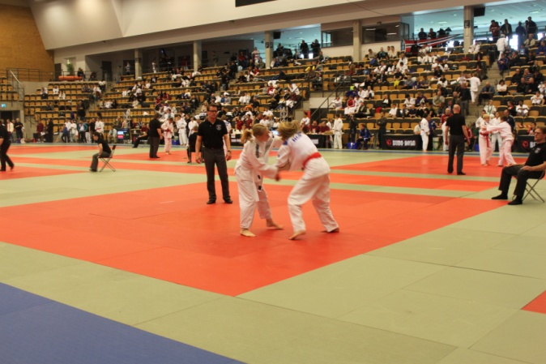
Alle utøvere/foreldre/søsken/ besteforeldre er velkomne. Har du noen venner så ta de med.

Tid: mandag 11. juni fra kl. 1800 -2000

Sted: Auditoriet på Vikahaugane

Agenda:

Vi vil vise litt film fra stevnene/reisene som utøverene har vært med på og kanskje noe til.
Etter filmvisning tar vi en matbit. Alle tar med seg mat en ønsker å spise + drikke.
Arr: er gratis for alle
Gi en melding på tel. 90080838 eller send en e-post til olnesse@online.no om du ønsker å være med. Greit å få vite hvor mange som kommer.

Mvh
Ole Severin Nesse
leder

